- Participare evenimente:
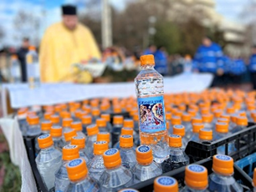
  - Ceremonia religioasa pentru sarbatoarea de Boboteaza, 6 ianuarie 2025;

  - Participare program de colinde sustinut de comunitatea ruşilor lipoveni din Brăila
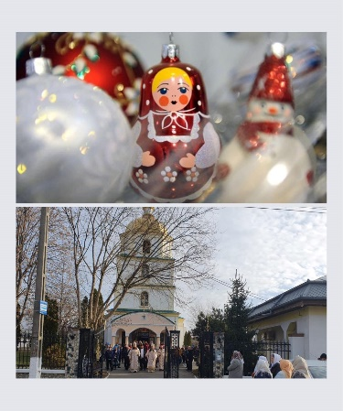

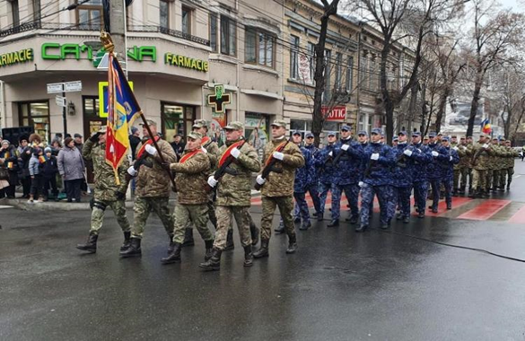
o Participare evenimente Ziua Unirii Principatelor Romane – 24 ianuarie 2025

- Sedinta ordinara a Consiliului Judetean Braila in data de 29.01.2025;
